БЕЗПЕКА ПРАЦІ – СПРАВА КОЖНОГО РОБОТОДАВЦЯ ТА ПРАЦІВНИКА
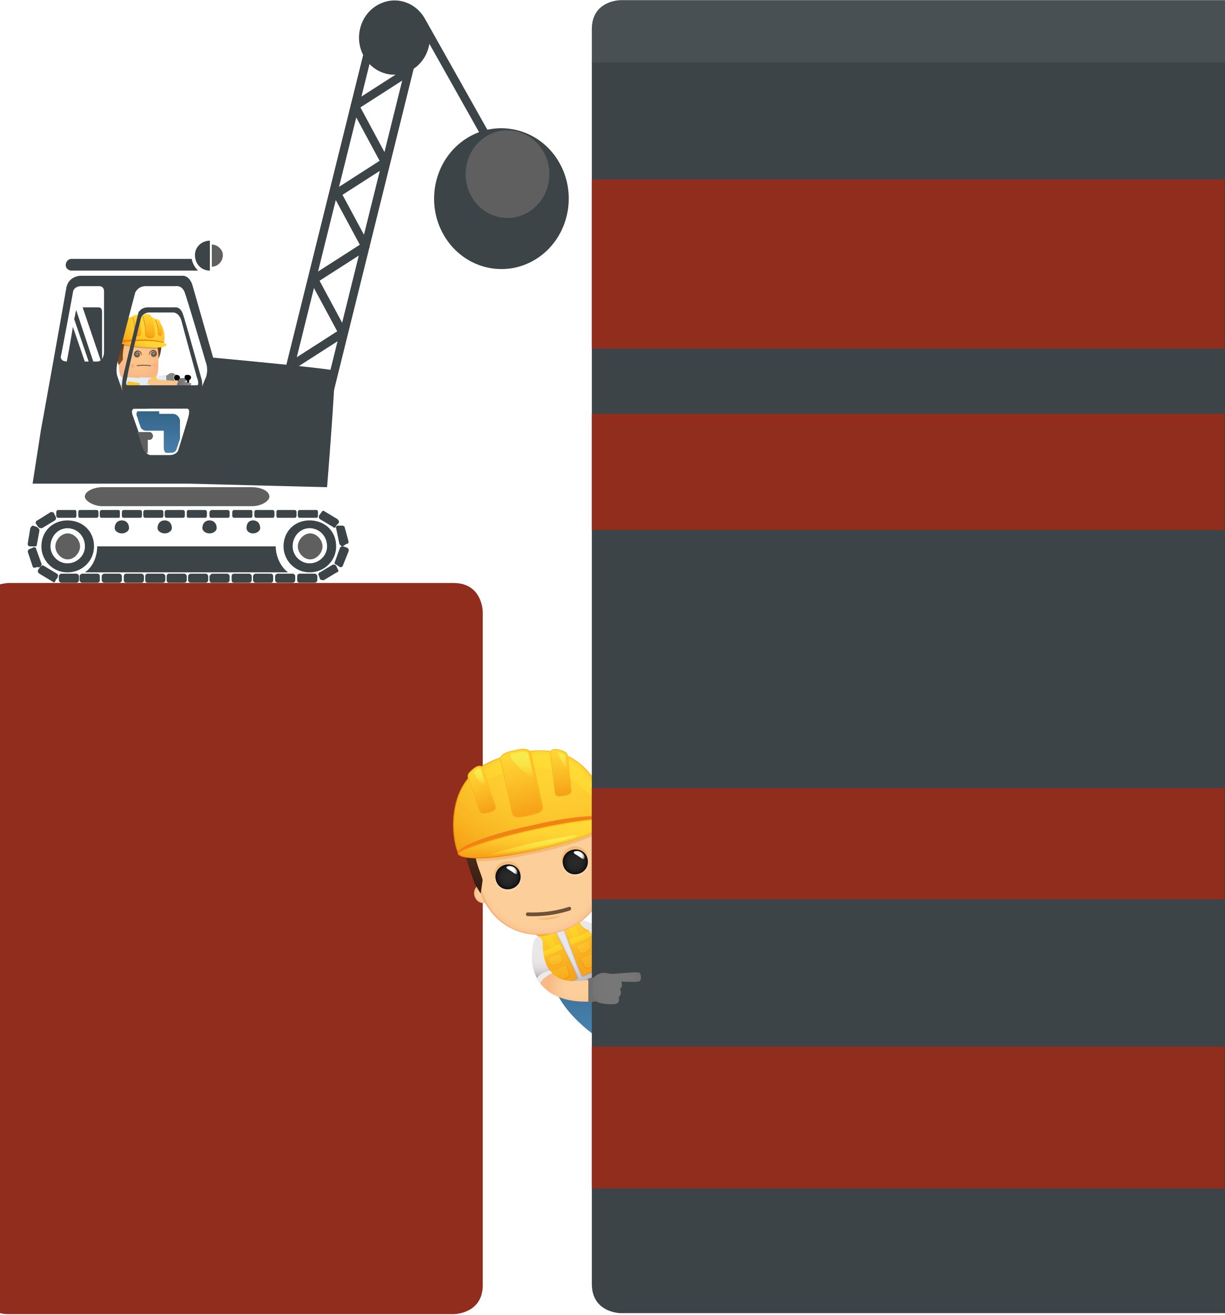
ДЕМОНТАЖНІ РОБОТИ
Підготовчі роботи
Демонтажні роботи в будівельній  галузі за своєю природою  становлять підвищений ризик для  життя та здоров’я працівників, які їх  виконують. Однак вони також  можуть загрожувати оточенням  будівлі (наприклад, обвалення  будівлі) зі значними наслідками.  Рівень ризику залежить від способу  виконання робіт з знесення, від  відносно безпечного знесення за  допомогою машин до ручного  знесення, коли працівники можуть  опинитися під загрозою  непередбачуваної поведінки  знесеної споруди. Стабільність  і міцність конструкції на окремих  етапах знесення важко оцінити  заздалегідь. Це питання стосується  також частих реконструкційних робіт,  які часто проводяться під час повної  експлуатації в модернізованих  будівлях. Аварії, спричинені  неправильними демонтажними  роботами, у цих випадках також не  є винятком. |  |  | Демонтажні роботи, під час яких уражені несучі елементи будівельної конструкції, проводяться лише за технологічним порядком, зазначеним у документації на знесення.
 |  |  | Перед початком знесення або реконструкції,  підрядник, принаймі, повинен забезпечити  проведення обстеження стану будівлі з точки зору  його статики, використаних матеріалів, технічного  обладнання, розподілу та електропроводки,  визначення стану сусідніх будівель тощо .
 |  |  | Результати обстеження необхідно зафіксувати із зазначенням висновків.
 |  |  | За результатами обстеження та статичної оцінки розробляється технологічний процес виконуваних робіт, де вказується, як буде забезпечуватися безпека праці.
 |  |  | Технологічний процес передбачає узгодженість  окремих робочих операцій, способу вивезення та  зберігання матеріалів, способу вертикального та  горизонтального транспортування, закріплення  будівельних майданчиків і робочих місць,  використання лісів та опор, забезпечення  інженерних мереж, користування тимчасовим  енергорозподілом, визначення засобів  індивідуального захисту.
 |  |  | Технологічні процедури, що використовуються  при поводженні з азбестовмісними будівельними  матеріалами, повинні бути адаптовані для  запобігання викиду азбестового пилу в повітря.
 |  |  | Під час часткового знесення, реконструкції та  модернізації будівель, які залишаються  в експлуатаці, в технологічних регламентах  мають бути зазначені способи забезпечення  захисту робочих місць, працівників та інш.
 |  |  | Початок демонтажних робіт можливо лише на базі письмового розпорядження відповідального працівника підрядника та після оснащення робочих місць конструкціями та матеріалами, передбаченими технологічними процесами.
 |  |  | Входи, виходи, спуски на території будівлі, що зноситься, окремі робочі місця повинні бути огороджені протягом усього виконання робіт і позначені наглядним способом.
 | 
 |  |  | Редакція 2022


БЕЗПЕКА ПРАЦІ – СПРАВА КОЖНОГО РОБОТОДАВЦЯ ТА ПРАЦІВНИКА
Принципи
демонтажних робіт
                               | До початку робіт із демонтажу необхідно встановити сигнал, за яким, у разі аварійної ситуації, особа, призначена підрядником для керівництва роботами по зносу, дасть вказівку негайно покинути робоче місце. Усі постраждалі фізичні особи мають бути проінформовані про цей сигнал. |  |  | ○
 | Постійний нагляд уповноваженою підрядником фізичною особою повинен  забезпечуватися під час знесення будівель вище землі, зняття вертикальних  конструкцій з висоти 3 м., зносу сходів та розширених частин, під час демонтажу, коли  безпека конструкцій змінюється, будівництва, а також якщо роботи з знесення  проводяться одночасно в двох або більше місцях в межах однієї знесеної споруди. |  |  | 
 | Оточуючі будівлі повинні бути стійкі або сусідні будівлі повинні бути закріплені в порядку, зазначеному в документації. |  |  | 
 | Демонтаж дахових конструкцій за допомогою канатів і буксирувальних машин дозволяється лише за умови вжиття заходів щодо стійкості решти конструкції.
 | Демонтаж перекриттів шляхом ослаблення фіксуючої частини конструкції здійснюється лише механічним шляхом за умови, що їх обвал є безпечним для фізичних осіб. |  |  | 
 | Якщо несуча здатність споруди, що зноситься, не забезпечена, знос необхідно проводити від окремої допоміжної конструкції.
 | При знесенні стін, які стабілізують виступаючі конструкції, наприклад, балкони або еркери, необхідно іх закріпити, щоб не було небажаної втрати їх стійкості. |  |  | 
 | Елементи конструкції можна зняти лише під час ручного знесення. |  |  | 
 | Ручне знесення несучих вертикальних конструкцій завжди проводиться зверху вниз. |  |  | 
 | Перекриття з несучою конструкцією зазвичай зносять вручну, спочатку видаляють заповнюючи елементі і маси з перекриттів. |  |  | 
 | Знесений матеріал необхідно видалити таким чином, щоб підлоги не були перевантажені. |  |  | 
 | Роботи на двох і більше рівнях по одній вертикалі заборонені, якщо це не зазначено у технологічному порядку умов безпеки для працівників. |  |  | 
 | Знесення не можна припиняти, якщо не забезпечена стійкість споруди або її частини, що зноситься. |  |  | 
 | Поступовий демонтаж будівель, побудованих за панельною технологією, можна проводити лише після від’єднання окремих панелей та після забезпечення їх стійкості. |  |  | ✴
 | Якщо під час демонтажу в будови присутній азбест, територія має бути відмежована та контрольована, де не можна їсти, пити чи палити. Додаткові заходи мають бути вжиті заздалегідь визначеною технологічною процедурою. |  |  | 
 | Знесений матеріал, що містить азбест, відноситься до небезпечних відходів. |  |  | ❑
 |  | 
 |  |  | Редакція 2022

